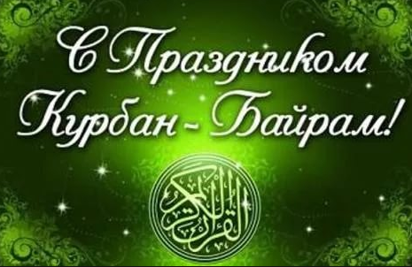

Уважаемые жители Итум-Калинского сельского поселения!
Поздравляю Вас с одним из значимых праздников Ислама - Курбан- Байрам, который знаменует завершение паломничества к исламским святыням и окончание хаджа. Этот священный день воплощает в себе высокие нравственные идеалы Ислама, лучшие традиции и культуры многих народов.
Курбан-Байрам - праздник заботы о ближнем и единения семьи. Вера, как оплот любви и единства, покаяния и прощения, достигаемых опытом сострадания, сплачивает людей в единую духовную общность.
Пусть этот праздник вселяет в Ваши сердца светлые надежды, укрепляет веру в завтрашний день.
Желаю всем здоровья, мира счастья, истинного благоденствия и успехов в благих делах.

Глава администрации
Итум-Калинского сельского поселения Л-А.Г.Амаев

